На территории Карасульского сельского поселения 10.10.2014г. была проведена акция «Безопасная дорога»
отрядом ЮИД «СВЕТОФОР»
совместно с инспектором по пропаганде ГИБДД МО МВД России «Ишимский» ст. лейтенантом полиции Р.Н. Гультяевым
и участковым уполномоченным полиции МО МВД России «Ишимский» ст. лейтенантом полиции С.А. Жученко

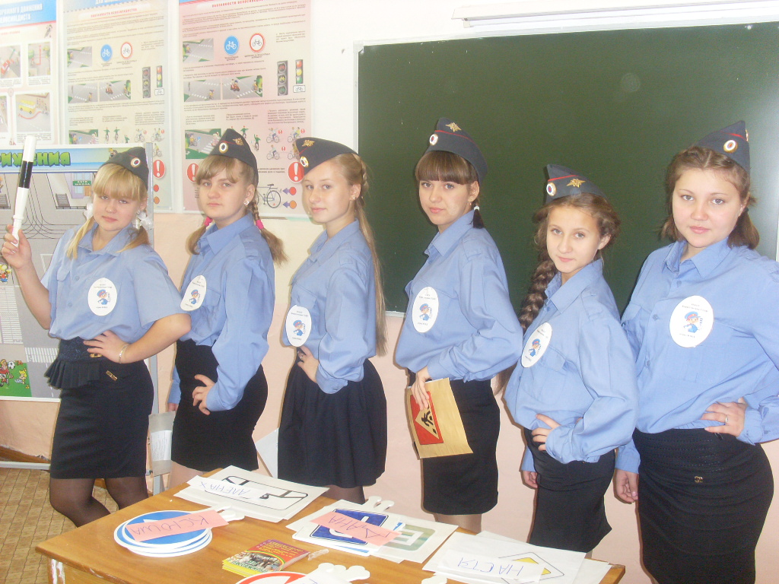
Отряд ЮИД «СВЕТОФОР» МАОУ Карасульская СОШ


Руководитель отряда ЮИД «СВЕТОФОР» А.А. Жученко
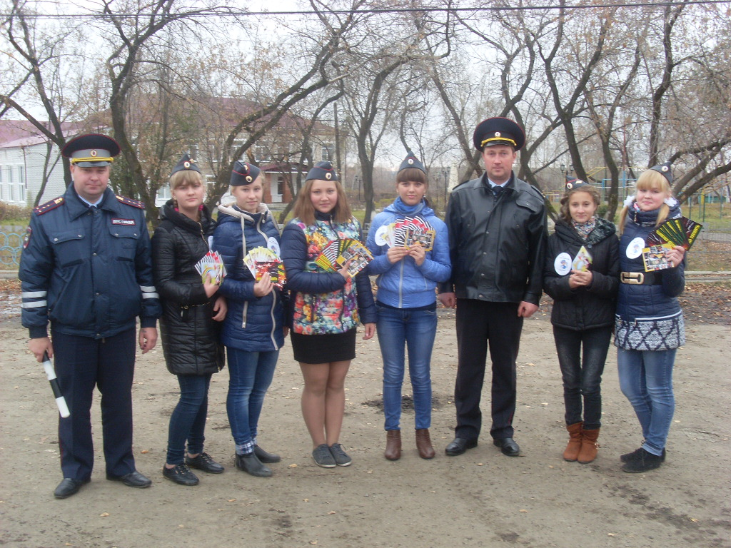
Центральная улица Ленина, п. Октябрьский подготовка к проведению акции «Безопасная дорога»

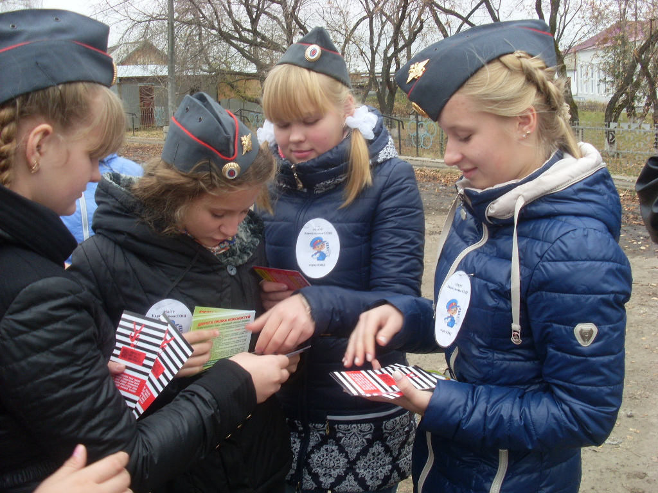

Отряд ЮИД вручает памятки о безопасном поведении на дороге водителям транспортных средств

